**ПОЯСНИТЕЛЬНАЯ ЗАПИСКА**

**к первой редакции национального стандарта**

**ГОСТ Р 77.002 «Система поддержки жизненного цикла изделий. Термины и определения»**

**1 Основание для разработки стандарта**

Основанием для разработки национального стандарта являются Перспективная программа стандартизации в области поддержки жизненного цикла изделий на 2024-2026 гг. (поручение председателя Правительства РФ ММ-П10-17296 от 29.11.2023) и Программа национальной стандартизации на 2025 год.

Шифр темы: 1.0.482-1.096.25

Разработка ГОСТ Р

Вводится впервые

**2 Краткая характеристика объекта и аспекта стандартизации**

Объектом стандартизации является поддержка жизненного цикла (ЖЦ) изделий.

Аспектом стандартизации является терминология в области поддержки ЖЦ изделий, в частности, применяемая в комплексе стандартов «Система поддержки жизненного цикла изделий» (СПЖЦ) машиностроения единая система понятий.

Стандарты СПЖЦ распространяются на все виды изделий машиностроения (далее — изделий). В частности, важной задачей является стандартизация понятия «поддержка ЖЦ изделия» как системно организованной инженерной деятельности субъектов ЖЦ по обеспечению разработки, производства, эксплуатации, ремонта изделий и завершения их ЖЦ, осуществляемая на единых принципах с применением методологии системной инженерии и стандартизованных технологий управления ЖЦ, компьютерных моделей, электронных документов, данных и средств обмена цифровой информацией в интегрированной информационной среде, а также – системы смежных понятий.

Это создаст условия также для обеспечения информационной совместимости существующего и разрабатываемого отечественного инженерного программного обеспечения. Кроме того, это позволит в необходимых случаях осуществлять управление ЖЦ изделия.

Стандарт предусматривает следующие группы терминов:

* основные понятия;
* субъекты жизненного цикла;
* обеспечение соответствия;
* специализированные понятия;
* управление жизненным циклом;
* показатели и метрики.

Проект стандарта включает около 70 основных понятий, необходимых в системе стандартизации и в практической деятельности по поддержке ЖЦ изделий.

Настоящий стандарт предназначен для применения при разработке и внедрении национальных стандартов, регламентирующих разные аспекты поддержки жизненного цикла изделий, а также – при осуществлении указанной деятельности, включая разработку промышленных (инженерных и производственных) программных средств.

**3 Обоснование целесообразности разработки национального стандарта (технико-экономическое, социальное или иное)**

Проект ГОСТ Р разработан в рамках Перспективной программы стандартизации в области поддержки ЖЦ изделий на 2024-2026 гг., направленной на обеспечение цифровой трансформации отечественного машиностроения. Целью разработки стандарта является установление единой системы терминов и их определений в области поддержки ЖЦ изделий.

Принятие стандарта обеспечит разработку, внедрение и сопровождение новой системы стандартов СПЖЦ с учетом увязки и согласования стандартизуемой системы понятий с соответствующей стандартизованной терминологией в стандартах смежных систем и комплексов: Единой системы конструкторской документации – ЕСКД, Единой системы технологической документации (ЕСТД), Единой системы программной документации (ЕСПД), Системы разработки и постановки продукции на производство (СРПП), Системы технологической подготовки производства (СТПП), комплекса общетехнических стандартов «Интегрированная логистическая поддержка» (ИЛП). Это обеспечит эффективное одновременное применение в данной области большого числа стандартов (укрупненная схема из увязки приведена на рисунке 1 ниже).

Разработка стандарта обусловлена несколькими факторами, среди них:

– появление целого ряда новых понятий;

– необходимость уточнения ряда применяемых на практике понятий;

– необходимость корректировки и развития вышеупомянутых действующих стандартов.

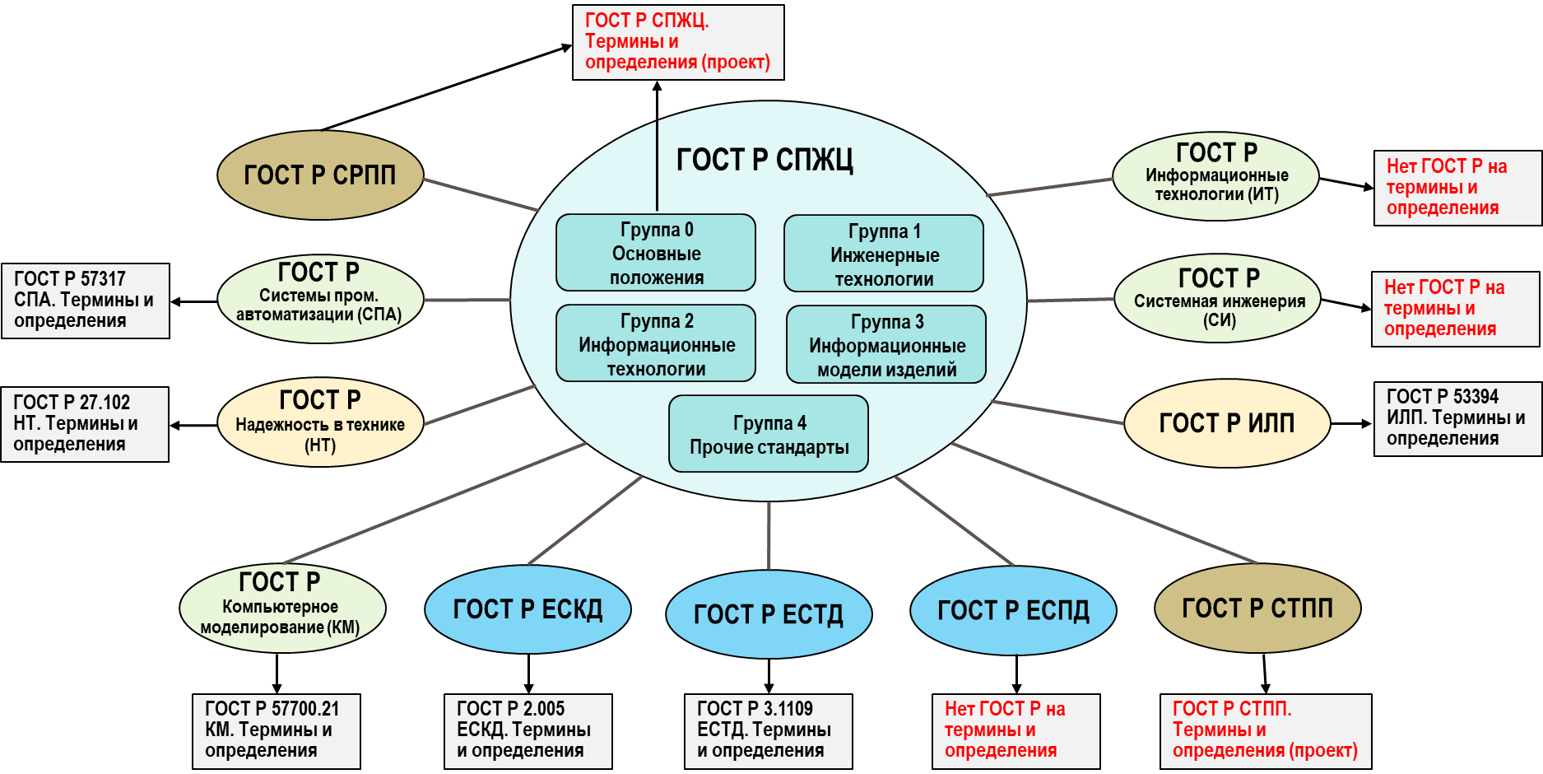

Рисунок 1 – Общая схема увязки терминологических стандартов,   
касающихся поддержки ЖЦ изделий

Установление настоящим стандартом терминов и определений в рассматриваемой области упростит взаимодействие участников работ и повысит эффективность поддержки ЖЦ изделий.

**4 Сведения о соответствии проекта стандарта техническим регламентам Евразийского экономического союза, федеральным законам, техническим регламентам и иным нормативным правовым актам Российской Федерации**

Проект стандарта соответствует законодательству Российской Федерации.

Проект стандарта и документация к нему оформлены в соответствии со стандартами системы ГСС и нормативными актами Росстандарта.

**5 Сведения о проведенных научно-исследовательских работах, технических предложениях, опытно-конструкторских, опытно-технологических и проектных работах, а также аналитических работах, послуживших основой для разработки первой редакции проекта стандарта** ***(при наличии)***

Научно-исследовательские работы, технические предложения, опытно-конструкторские, опытно-технологические и проектные работы, а также аналитические работы, послужившие основой для разработки первой редакции проекта стандарта отсутствуют.

**6 Сведения о взаимосвязи проекта стандарта с проектами и/или действующими в Российской Федерации национальными и межгосударственными стандартами, сводами правил**

Проект ГОСТ Р взаимосвязан со следующими стандартами:

* ГОСТ 18322-2016 Система технического обслуживания и ремонта техники. Термины и определения;
* ГОСТ 25866-83 Эксплуатация техники. Термины и определения;
* ГОСТ 3.1109-82 Единая система технологической документации. Термины и определения основных понятий
* ГОСТ Р 2.005-2023 Единая система конструкторской документации. Термины и определения;
* ГОСТ Р 27.102-2021 Надежность в технике. Надежность объекта. Термины и определения;
* ГОСТ Р 53394-2017 Интегрированная логистическая поддержка. Термины и определения;
* ГОСТ Р 56136-2014 Управление ЖЦ продукции военного назначения. Термины и определения;
* ГОСТ Р 57102-2016 Информационные технологии. Системная и программная инженерия. Управление ЖЦ. Часть 2. Руководство по применению ИСО/МЭК15288;
* ГОСТ Р 57318-2016 Системы промышленной автоматизации и интеграция. Применение и управление процессами системной инженерии;
* ГОСТ Р 59193-2020 Управление конфигурацией. Основные положения.
* ГОСТ Р 59194-2020 Управление требованиями. Основные положения.
* ГОСТ Р 59796-2021 Информационные технологии. Интероперабельность. Термины и определения.

После принятия стандарта потребуется внесение изменений в следующие взаимосвязанные стандарты:

* пересмотр ГОСТ Р 56136-2014;
* пересмотр ГОСТ Р 53394-2017.

**7 Перечень исходных документов и другие источники информации, использованные при разработке стандарта**

При подготовке настоящего проекта ГОСТ Р использованы следующие источники информации:

* ГОСТ 18322-2016 Система технического обслуживания и ремонта техники. Термины и определения;
* ГОСТ 19781-90 Обеспечение систем обработки информации программное. Термины и определения;
* ГОСТ 25866-83 Эксплуатация техники. Термины и определения;
* ГОСТ 3.1109-82 Единая система технологической документации. Термины и определения основных понятий
* ГОСТ Р 2.005-2023 Единая система конструкторской документации. Термины и определения;
* ГОСТ Р 56135-2014 Управление ЖЦ продукции военного назначения. Общие положения;
* ГОСТ Р 57102-2016 Информационные технологии. Системная и программная инженерия. Управление ЖЦ. Часть 2. Руководство по применению ИСО/МЭК15288;
* ГОСТ Р 57193-2025 Системная и программная инженерия. Процессы ЖЦ систем;
* ISO/IEC/IEEE 24748-1:2024 Systems and software engineering - Life cycle management - Part 1: Guidelines for life cycle management;
* комплекс стандартов ГСС;
* Перспективная программа стандартизации в области поддержки жизненного цикла изделий на 2024-2026 гг.

**8 Сведения о технических комитетах по стандартизации со смежными областями деятельности**

Технические комитеты по стандартизации, в областях деятельности которых возможно пересечение с областью применения разрабатываемого проекта стандарта, отсутствуют.

**9 Сведения о разработчике стандарта**

АО НИЦ «Прикладная Логистика»

Юридический адрес / Фактический (почтовый) адрес:

115114 г. Москва ул. Летниковская д.10 к.4

Тел/факс: (495) 181-51-71

Электронная почта: [info_pl@cals.ru](mailto:info_pl@cals.ru)

Руководитель разработки стандарта

Генеральный директор

АО НИЦ «Прикладная Логистика» И.Ю. Галин